CASE REPORT

ASPECTOS CLINICOS DE UMA REABILITAÇÃO COM PRÓTESES FIXAS SOBRE IMPLANTES OSSEOINTEGRADOS: RELATO DE CASO

CLINICAL ASPECTS OF A REHABILITATION WITH FIXED PROSTHESIS ON OSSEOINTEGRATED IMPLANTS: A CASE REPORT
Cristiano Góes de Andrade* Márcio Plácido Corrêa**
Paulo Vicente Barbosa da Rocha*** Fernando José Oliveira****
Osvaldo Naziazeno de Andrade Junior*****
Eduardo Seixas Bonfim*****

Unitermos
Prótese;
Implante; Osseointegração.
Resumo
Os implantes fazem parte do planejamento dos tratamentos reabilitadores na Odontologia, e quando empregados com critério, tem-se a possibilidade de restituir ao paciente as funções imprescindíveis do sistema estomatognático. A realização de estudos no âmbito dessa temática tem comprovado que os pacientes inválidos orais tem usufruído dos aspectos benéficos das próteses sobre implante, principalmente quando comparado com as próteses totalmente mucosuportadas. Em face destas considerações o presente relato de caso clínico, possui como Objetivo discutir os aspectos de interesse protético na reabilitação de paciente desdentado total com implantes osseointegráveis, descrevendo a execução do tratamento reabilitador protético maxilomandibular através de próteses implantosuportadas e parafusadas. Descrição do Caso: Para isso, realizou-se tratamento seqüencial de uma prótese total implanto suportada e parafusada, composto por duas etapas, sendo uma cirúrgica e uma protética, efetivadas em um intervalo de tempo de quatro meses. Consideração Final: ao final do tratamento observou-se a reabilitação maxilomandibular com próteses totais fixas sobre implantes e a melhora na auto-estima relatada pelo paciente.

Uniterms
Prosthodon-
tics; Implant; Osseointegra- tion.
Abstract
The implants are part of the planning of rehabilitation treatments in dentistry, and when used with discretion, have the possibility of restoring the patient the essential functions of the stomatognathic system. Conducting studies under this theme has proven that patients oral invalid has enjoyed the beneficial aspects of prostheses on implants, especially when compared with the fully mucosuportadas prostheses. Given these considerations the present case report, as has Purpose discuss those aspects of interest in prosthetic rehabilitation of edentulous patient with complete integrable bone implants, describing the implementation of rehabilitation treatment through implantosuportada prosthetic jaw and screwed prostheses. Case Description: For this, we performed sequential treatment of a denture implant supported and bolted comprises two stages, surgical and prosthetic, carried out in a period of four months. Final consideration: At the end of treatment there was a total jaw rehabilitation with fixed prosthesis on implants and improved self-esteem reported by the patient.

* Mestrando em Implantodontia na Escola Bahiana de Medicina e Saúde Pública (EBMSP).
** Mestre em Implantodontia da UNIFEB.
*** Professor Adjunto da FO-UFBA; Mestre e Doutor em Reabilitação Oral USP/Bauru.
**** Mestre em Implantodontia da Faculdade de Barretos.
***** Especialista em Implantodontia CEBEO.

INTRODUÇÃO
Considera-se que a prótese total implanto suportada, também denominada de Prótese de Toronto, ou como é mais comumente conhecida entre os protesistas e implantodontistas brasileiros como Protocolo de Branemark, é uma possibili- dade de tratamento eficaz para pacientes edentu- los totais. E, faz um contraponto eficiente e eficaz ao tratamento através de prótese total removível. Pode-se constatar em um estudo longitudinal realizado por Adell et al.1 (1990), relacionados à reabilitação protética com fundamento nos implantes osseointegrados, que o sucesso do tratamento com indicação dessas próteses possui
índices superiores a 95%.
A prótese total implanto suportada, de acor- do com Misch2 (2009), é uma prótese fixa que repõe os seguintes elementos odontológicos: as coroas perdidas e parte do sitio edentulo. Para tanto, utiliza-se freqüentemente dentes e base em resina acrílica, o que torna o procedimento menos dispendioso, porque os dentes são pré-
-fabricados e a gengiva de resina acrílica rosa é utilizada como substituto do tecido mole.
Neste tipo de prótese, que também é conheci- da por prótese hibrida, o mesmo autor afirma que os dentes podem ser substituídos mais facilmente e com menor risco, do que no caso da adição de cerâmica nas trincas ou fraturas da porcelana em próteses metalo-cerâmicas tradicionais.
Tolman e Loney3 (1997) ressalta que os pro- blemas que ocorrem em próteses do tipo proto- colo são irrelevantes e reversíveis em curto lapso temporal, conduzindo a reabilitação oral de paciente, total ou parcialmente edentulos, atra- vés de implantes osseointegráveis, ad modum Branemark como uma revolução que expandiu os horizontes da Odontologia.
Nesse âmbito temático passou-se a questio- nar: Quais os aspectos de interesse protético na reabilitação de paciente desdentado total com implantes ósseo integráveis?
E, em face a essas considerações, tomando como base esse questionamento norteador, desenvolveu-se o presente relato de caso clínico, que possui como objetivos precípuos: discutir os aspectos de interesse protético na reabilitação de paciente desdentado com implantes ósseo integráveis e demonstrar a realidade benéfica, que a prótese sobre implantes proporciona aos pacientes.
Para isso, realizou-se tratamento sequencial de uma prótese total implanto suportada e para- fusada, composto por duas etapas, uma cirúrgica
e uma protética, efetivadas em um intervalo de tempo de quatro meses. Ao final do tratamento observou-se a reabilitação maxilar com prótese total fixa sobre implantes e a melhora na auto-
-estima relatada pelo paciente.

RELATO DE CASO
O paciente E.A.B., 68 anos, sexo masculino, melanoderma, natural de Salvador/Bahia, par- cialmente desdentado, casado, apresentou-se para atendimento odontológico em novembro de 2010 no Centro Baiano de Estudos Odon- tológicos, com uma insatisfação declarada em relação a sua função mastigatória. Também, ressaltou que a condição atual de seu quadro clínico odontológico, altera a sua auto-estima, deixando-o constrangido em alguns eventos de sua vida sócio-afetiva.
Durante o dialogo inicial profissional/pa- ciente, o mesmo relatou inúmeras queixas, dentre elas, ressalta-se: “dentes grandes e moles, desconforto no uso das próteses removíveis”, além de posicionamento estético inadequado e coloração desigual das unidades dentárias rema- nescentes, halitose e odontalgia difusa (Figura 1).

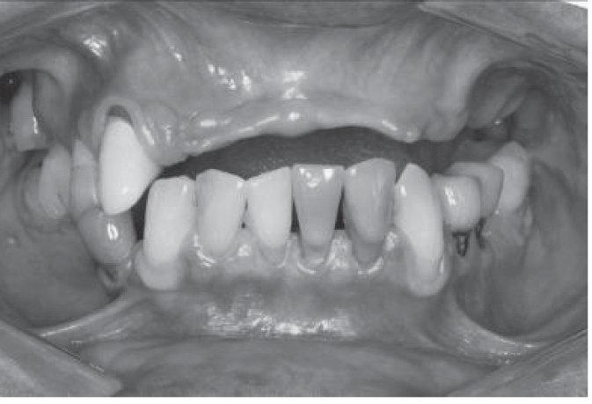
Figura 1: Fotografia frontal intrabucal observado estado pré-operatório

Realizou-se os exames de anamnese, con- templando o histórico médico odontológico, exames clínicos intra e extra-oral, exames ima- ginológicos detalhados e protocolo fotográfico. Comprovamos que as queixas eram pertinentes e após serem expostas às opções de tratamento, foi decidido pelo paciente a reabilitação maxilo mandibular através de próteses fixas parafusadas sobre dez implantes, sendo cinco na mandíbula e cinco na maxila, barra metálica e dentes em resina acrílica, prótese hibrida metalo plástica. Para a efetivação do tratamento programado foram realizadas moldagens de ambos os arcos dentários com alginato Jeltrate (Dentsply - Pe- trópolis/RJ) e com a obtenção dos modelos de estudo através do gesso Durone (Dentsply – Petrópolis/RJ) os mesmos foram montados em

articulador Evaplus (Bioart - São Carlos/SP), através do plano de cera, onde pode ser anali- sada a oclusão. Extraídos os dentes no modelo de gesso, utilizou-se placa em resina acrílica e lâminas de cera para confecção das bases provisória da prótese para registro de oclusão e estabelecimento das referências estéticas e funcionais (Figuras 2 a 4).

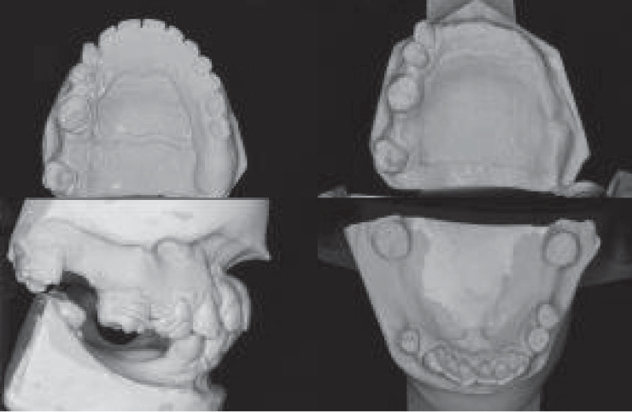
Figura 2: Fotografias dos modelos de estudo.

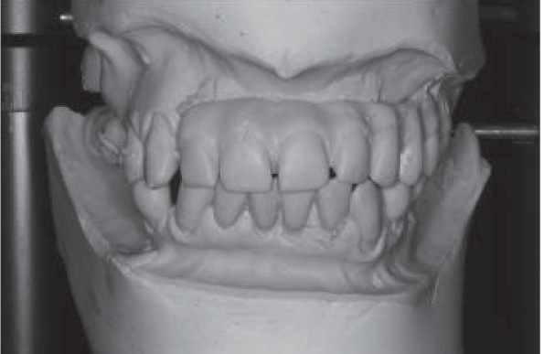
Figura 3: Fotografia dos modelos montados em articulador.

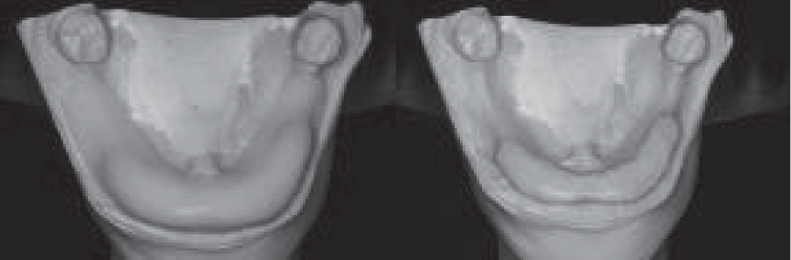

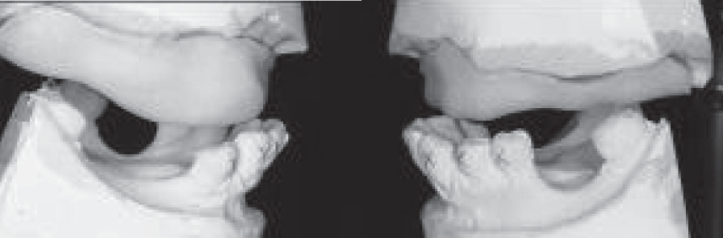
Figura 4: Fotografias dos modelos preparados para elaboração da prótese imediata.

Dando prosseguimento ao procedimento, demarcou-se linha média, suporte labial espaços para dentes anteriores, corredor bucal e dimen- são vertical de oclusão. Determinou-se o plano oclusal por meio do uso das réguas de Fox em harmonia com o plano facial de Frankfurt. E, após os registros, os dentes de estoque foram montados, feita a escultura da mucosa artificial e as próteses imediatas foram acrilizadas, sendo
seqüencialmente duplicadas para obtenção do guia multifuncional (Figuras 5 e 6).

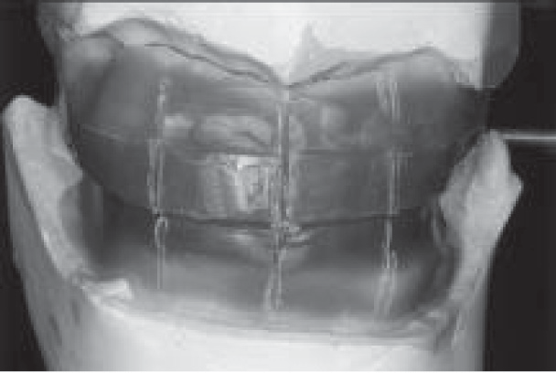

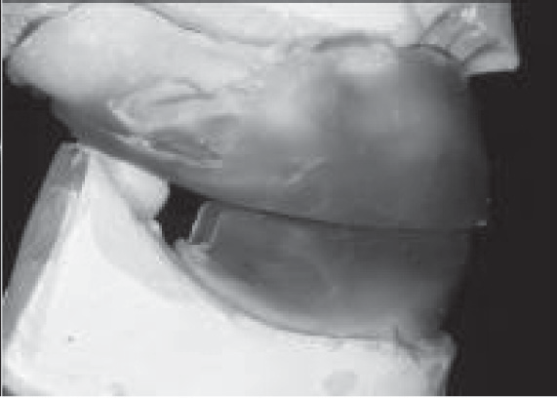

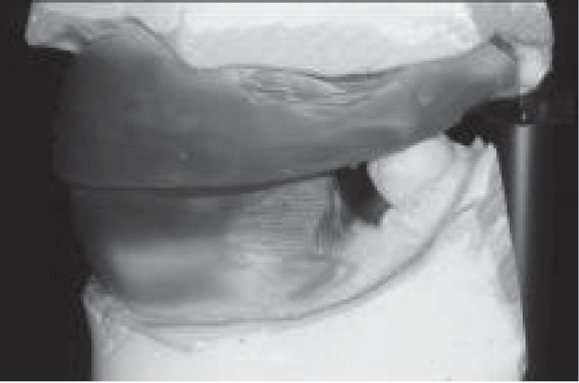
Figura 5: Fotografias dos planos de cera.

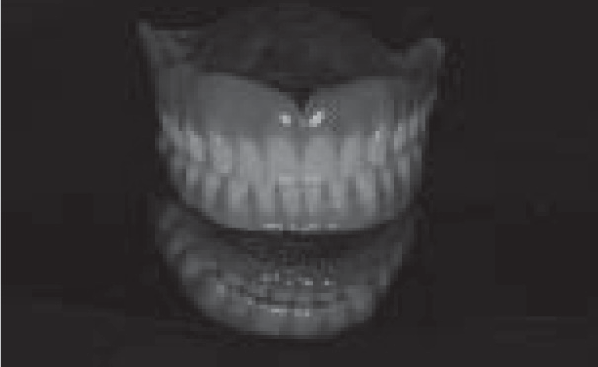

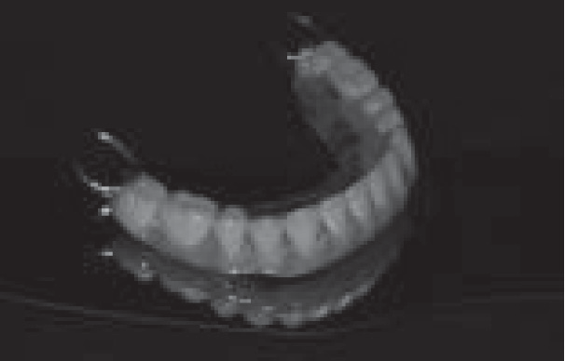

Figura 6: Fotografias da prótese acrilizada.

O processo cirúrgico iniciou-se com as exo- dontias das unidades remanescentes, através de periótomos, procurando preservar ao máximo a tábua óssea vestibular e lingual além dos teci- dos periodontais de suporte, mas, optamos por manter os molares inferiores com a finalidade de dar suporte à prótese temporária e ao guia cirúrgico (Figura 7).

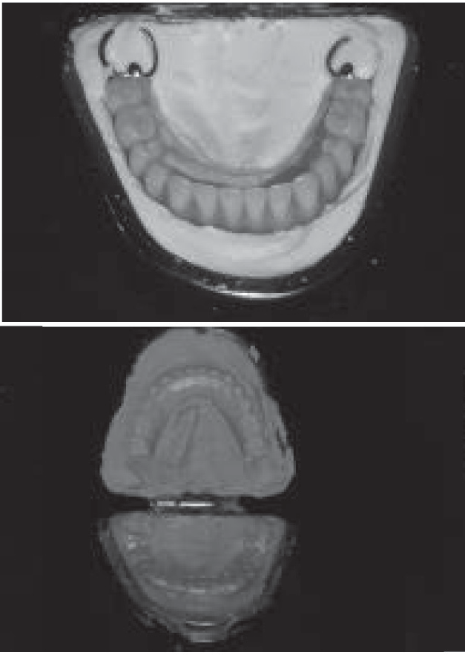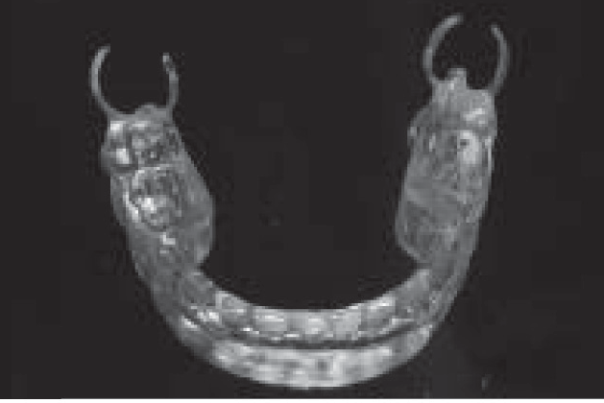
Figura 7: Fotografias demonstrando a seqüencia de confecção do guia cirúrgico.

Orientado pelo guia cirúrgico, confecciona- do a partir do enceramento diagnóstico, foram instalados os implantes Black Fix (Titanium Fix
- São José dos Campos/SP) com o diâmetro de 4,5mm, comprimento 10mm dentro dos limites vestibulo-palatino, na região anterior da man- díbula (entre os forames mentuais) e implantes de plataforma protética tipo hexágono externo Osseotite (Biomet 3i - Palm Beach/Flórida) na maxila, o que favoreceu a confecção da prótese totalmente parafusada sem a necessidade da utilização de munhões angulados (Figura 8).

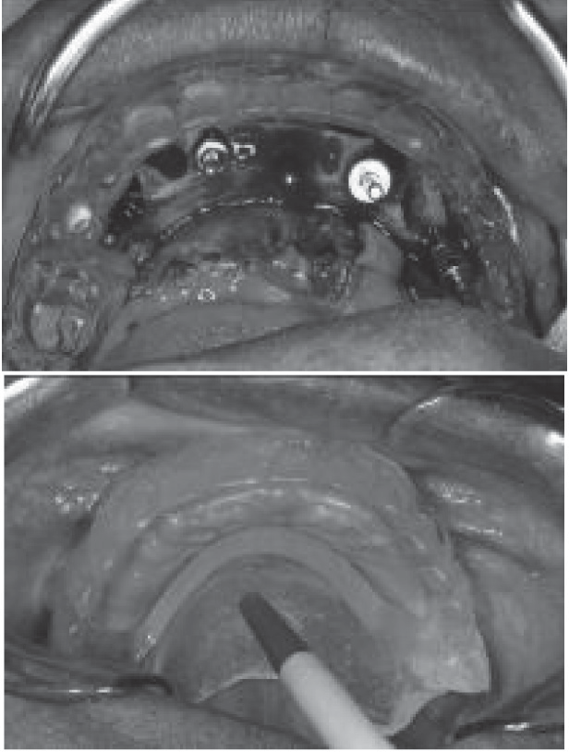
Figura 8: Fotografias dos guias cirúrgicos posicio- nados.
Finalizada a primeira etapa cirúrgica a próte- se imediata devidamente aliviada nos locais dos implantes e reembasada com silicona especifica para esse fim (Ufi Gel Voco – Cuxhaven/Ale- manha) foram entregues ao paciente no mesmo momento.
Vale salientar, que o protocolo cirúrgico escolhido foi o de dois estágios, e que a prótese temporária tem uma importância fundamental, pois permite a avaliação dos seguintes fatores: determinar e avaliar a dimensão vertical de oclusão, determinar e avaliar a relação maxilo-
-mandibular, avaliar os aspectos estéticos e higi- ênicos, avaliar a atitude psicológica do paciente, avaliar os espaços para infra-estrutura, auxiliar a seleção de componentes, estabelecendo con- dições favoráveis para o tratamento.
Durante os quatro meses, em que respeita- mos o período da osseointegração, o paciente foi avaliado semanalmente no primeiro mês e mensalmente nos meses seguintes. Utilizou-se como instrumentos de avaliação os exames clínicos, avaliando condição de higiene oral, além da neoformação e remodelação óssea, com auxilio de exames de imagem (Figura 9).

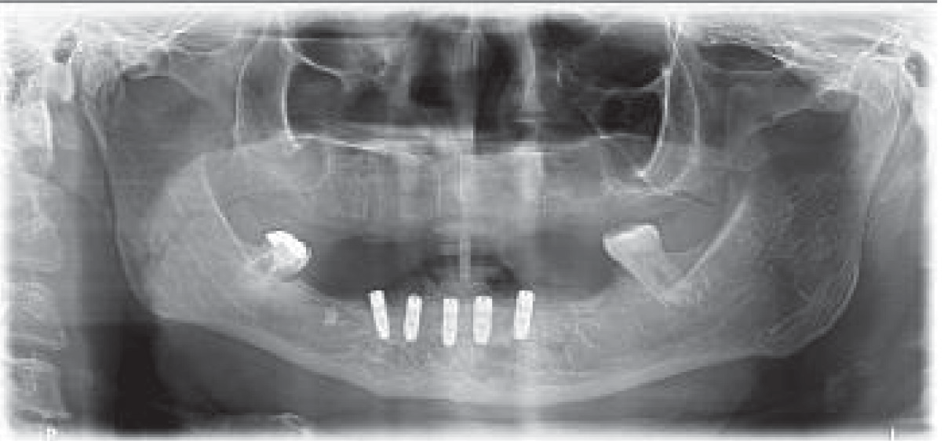

Figura 9: Radiografia - ausência de espaços radiolu- cidos, nos implantes da mandibula.

Passado o período de osseointegração, reali- zou-se a segunda etapa cirúrgica de reabertura dos implantes, que foram realizadas utilizando incisões com abordagem palatina, permitindo melhor quantidade e qualidade de gengiva inse- rida ao redor dos implantes e os cicatrizadores (TitaniumFix - São José dos Campos/SP) foram instalados. Passados quinze dias os cicatrizado- res (TitaniumFix, São José dos Campos/SP) foram removidos e as próteses temporárias fixas foram instaladas através de cilindros temporários em liga de titânio sobre os pilares protéticos (Tita- niumFix, São José dos Campos/SP). Essa captura permitiu a colocação dos implantes integrados em carga mastigatória o que foi comprovado por imagem radiográfica (figuras 10 e 11).

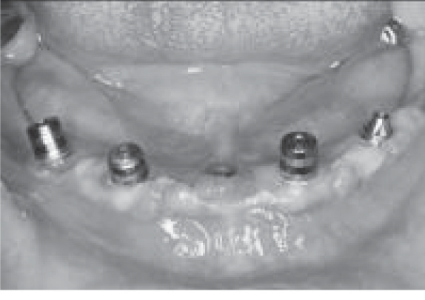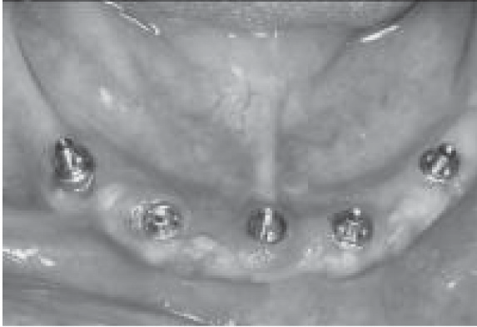

Figura 10: Remoção dos cicatrizadores e instalação dos pilares intermediários.

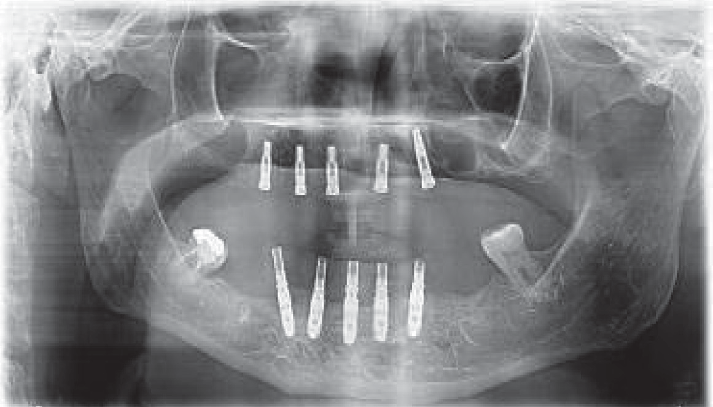

Figura 11: Radiografia para analise dos implantes superiores e avaliação da captura inferior da prótese provisória.

A prótese temporária fixa sobre implantes pôde ser utilizada como guia para avaliar os es- paços para confecção da prótese final utilizando uma porção de silicona por condensação densa (Zetaplus, Orawash Zhermack, Badia Polesine Rovigo, Itália), sendo posicionada na região vestibular da prótese temporária. Confeccionou-
-se uma muralha de silicone para referência da confecção do padrão da infra-estrutura metálica personalizada dente a dente, desta forma obte- mos um molde da parte vestibular dos dentes, o que nos permite avaliar a relação entre o posi- cionamento dos implantes e a posição ideal dos dentes, determinando o espaço para confecção da infra-estrutura.
A confecção da prótese final iniciou-se com a transferência da posição dos implantes dos maxilares para um modelo de gesso, que foi feita com a união dos pilares de transferência através de brocas metalicas e resina acrílica (Duralay
– Reliance – Illinois/Estados Unidos), moldado o conjunto através de moldeira de plástico perfurada no local correspondente aos pilares protéticos e silicona de condensação (Zetaplus, Orawash, Zhermack, Badia Polesine Rovigo, Italia) pela técnica de dupla mistura ou técnica laminada,após endurecimento do material de moldagem os parafusos dos transferidores foram afrouxados e o conjunto removido, os análogos dos pilares intermediários foram parafusados aos transferidores e a gengiva artificial foi con- feccionada com o material leve da silicona de condensação após isolamento da moldagem com vaselina solida, em seguida os modelos foram vazados com gesso tipo IV (Elite Rock, Zhermack, Badia Polesine Rovigo, Italia).
Os modelos foram montados em articulador semi ajustável, após tomada do arco facial utilizando-se das próteses provisórias, que foram instaladas nos modelos de trabalho e em seguida a infraestrutura foi encerada com extensões para adaptar cada dente, e confeccionada pela técnica de fundição por cera perdida, finalizada a usina- gem, a barra foi seccionada, segmentando-a em partes, que foram soldadas posteriormente em boca com Duralay (Reliance – Illinois/Estados Unidos) em pequena quantidade, e em labora- tório a infra estrutura metálica foi soldada com auxilio da técnica da solda elétrica.
Com a barra metálica confeccionada fina- lizamos a montagem dos dentes de estoque de três camadas (Trilux,VIPI, Pirassununga/SP) (figuras 12).

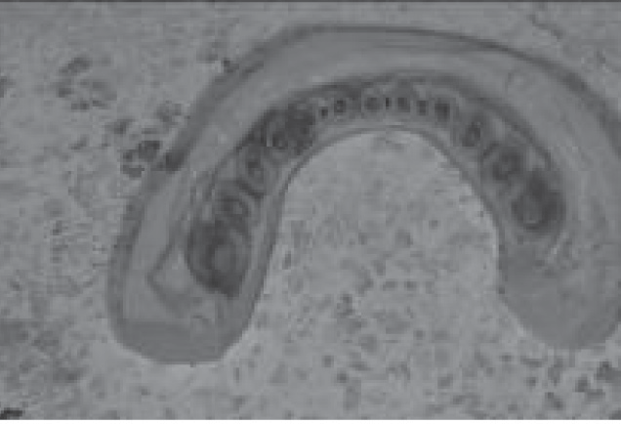

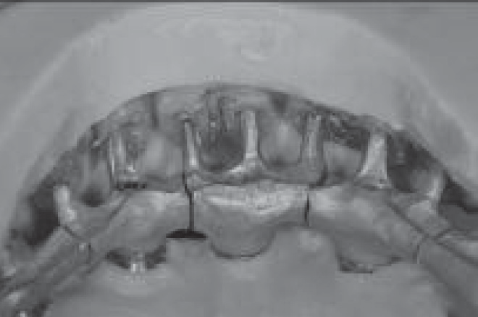

Figura 12: Muralha com dentes e analise dos prolon- gamentos da infraestrutura.

A prótese total acrilizada foi parafusada com torque de 15N sobre os pilares intermediários e foram transmitidas as recomendações e instru- ções de higiene ao paciente. Após 15 dias, na avaliação radiográfica, percebemos a adaptação adequada das próteses sobre os implantes, além da visualização do intimo contato osso-implante e, assim, o paciente recebeu reforço dos cuida- dos de higiene, orientação sobre manutenção da prótese e alta clinica (Figuras 13 e 14).

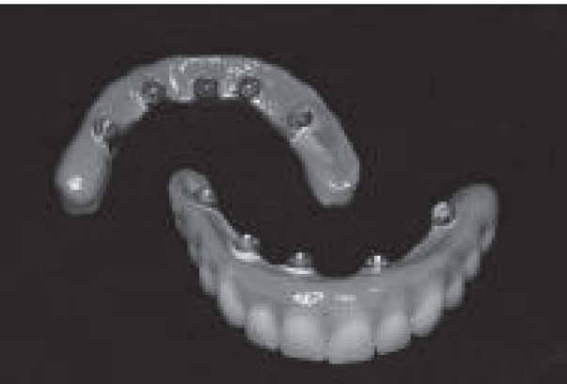

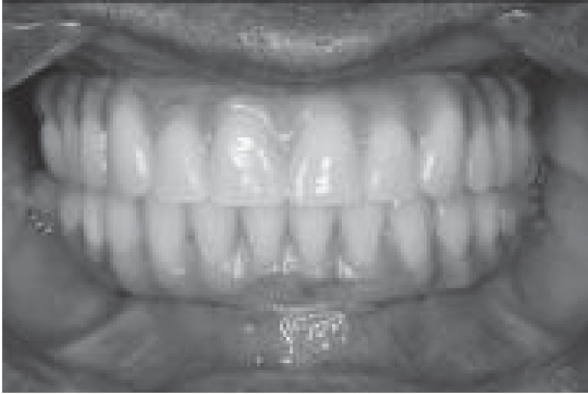
Figura 13: Próteses finalizadas e instaladas.

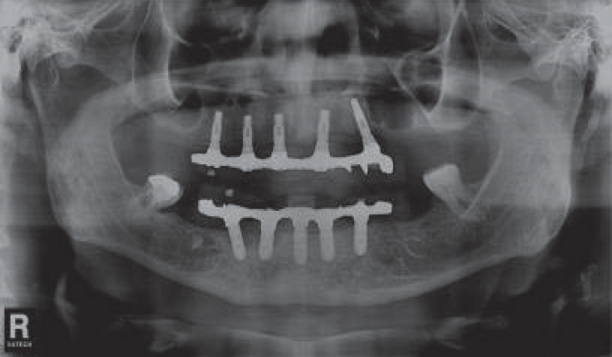

Figura 14: Imagem final do trabalho protético.

DISCUSSÃO
É indiscutível que o processo de osseointe- gração depende, quase que em sua totalidade, da ausência de movimentação na interface implante/osso, durante o período inicial de cicatrização é o que conclui Bruski4 (1992). E, sob esse ângulo de entendimento, a prótese total suportada por implantes demonstra ser extremamente útil nas reabilitações de arcos des- dentados, sendo extremamente importante no restabelecimento da capacidade mastigatória, da estética e da auto-estima dos usuários segundo Cune et al.5 (1994) e Eduard et al6 (1998).
Contudo, para que o final do tratamento culmine com o sucesso, afirma Frossard et al.7 (2002) ser imprescindível a etapa de planeja- mento prévio que é direcionado às especifici- dades de cada paciente.
A doutrina refere que as próteses fixas de- volvem a sensação de confiança, segurança e geram grande satisfação aos seus usuários, toda- via, no âmbito de suas aplicações, chamando-
-se à atenção para casos de maxilas edêntulas com implantes, têm-se descrito por Ercoli et al.8 (1998) dificuldades na restauração do suporte labial e diversos relatos de interferência na ar- ticulação da fala.
Entretanto, apesar de existirem restrições para o tratamento, Mericske et al9 (2000) declara que o sucesso com as reabilitações no arco superior é maior com as próteses totais fixas, já que os aparelhos removíveis com “atachments” podem alcançar índices de até 30% de insucesso na maxila.
Autores como Besimo e Kempf10 (1995) e Jiménez11 (2000) acrescentam que o êxito com as próteses totais implanto-suportadas, pode ser altamente previsível, desde que a infra-estrutura protética apresente-se bem adaptada aos “abut- ments”, para que se reduza a tensão e estas não sejam transferidas aos implantes.
É inquestionável que as próteses bem ajustadas, as conexões rígidas entre implantes por meio de infra-estrutura metálica, a seleção correta do paciente, a precisão técnica/cirúrgica adequada, culminam com perspectiva de um prognostico de sucesso relata Degidi et al.12 (2002).
Chama-se à atenção que, em uma abordagem especifica, sob o prisma funcional observa-se que existe um aumento expressivo da capaci- dade mastigatória de pacientes portadores de próteses totais fixas sobre implantes segundo Frossard et al.7 (2002) e Ercoli et al.8 (1998).
Estudos de Ben-ur et al.13 (1996), Naert et al.14 (1999) e Tang et al.15 (1998) ressaltam o desempenho maximizado do aparelho proté- tico, quando todas as unidades implantadas permanecem conectadas rigidamente durante os esforços funcionais.
Nesse contexto, da experiência clínica refe- rida, o sistema de prótese total fixa parafusada a implantes proporcionou um adequado padrão mastigatório, especialmente, devido à efetiva retenção e rigidez do aparelho.
Ainda, tecendo comentários, a cerca desta técnica restauradora, observa-se que apesar de descrições na literatura ressaltando a possibili- dade de problemas fonéticos e de higienização, Ben-ur et al.13 (1996) explicita, não ter registrado (decorridos seis meses de acompanhamento

clínico) nenhuma dificuldade sinalizada pelo paciente.
Também, foi possível constatar a satisfação do paciente, assim como à elevação de sua auto-estima. Estas evidências se enquadram com relatos prévios na literatura de Cune et al.5 (1994) e Frossard et al.7 (2002), os quais associam as reabilitações sobre implantes nos desdentados a um aumento qualitativo da percepção do traba- lho odontológico, melhorando substancialmente a qualidade de vida desses pacientes.
Contudo, precisamos ser cautelosos e não deixar de comentar alguns pontos desvantajosos comentados por Tang et al.15 (1998), que foram observados nessa modalidade de tratamento, a citar as excessivas etapas laboratoriais e sessões clínicas que incidem em maior ônus financeiro, associados à necessidade anual de avaliação da prótese e de seus componentes, como: parafusos protéticos e dos “abutments”, e, eventualmente, reparos no material de revestimento estético.

CONSIDERAÇÕES FINAIS
Com base na doutrina odontológica e na circunstancia clínica relatada, pode-se concluir que:
- A prótese total fixa maxilar implanto-supor- tada proporcionou um salto qualitativo na vida do paciente, tomando como base os benefícios estéticos e funcionais. No presente caso clini- co, em que o paciente recebeu próteses fixas superior e inferior em substituição à prótese removível, houve o restabelecimento de todas as funções do sistema estomatognático, assim como a elevação de sua qualidade de vida.
- O tratamento reabilitador usando a téc- nica do protocolo de Branemark permanece sendo uma excelente alternativa para pacientes edêntulos, principalmente, porque a solução de intercorrências torna-se de fácil execução.
- Também, são fundamentais para o aumento da longevidade nas reabilitações implanto-
-suportadas, o ajuste correto das margens, a restituição com eficácia/efetividade a função mastigatória e estética de tecidos moles e duros, bem como o adequado programa de manuten- ção das mesmas. Nesse sentido, o uso adequa- do dos implantes, favorece o restabelecimento funcional e estético dos pacientes edêntulos, aproximando-o da dentição natural, quando comparados as terapêuticas convencionais, como as próteses removíveis.

REFERÊNCIAS

      - Adell R, Eriksson B, Lekholm U, Branemark PI, Jemt T. A long-term follow-up study of osseointegrated implants in the treatment of edentulous jaws. Int J Oral Maxillofac Implants 1990; 4:347-59.
      - Misch CE. Implantes Dentais Conteporâ- neos. São Paulo: Atlas; 2009.
      - Tolman, DE, Laney WR. Tissue – inte- gratedprothesis complications. Int J Orall Maxillofac Implants 1997:477-84.
      - Brunski JB. Biomechanical factors affecting the boné/dental-implant interface. Clin. Mater 1992; 10:153-201.
      - Cune MS, Putter C, Hoogstraten J. Treat- mente outcome with implant - retained overdentures: part II - patient satisfaction and predictability of subjective treatment outcome. J Prosthet Dent 1994; 72:152- 158.
      - Eduardo JVP, Guedes CG, Correa GA, Rocha RG. Prótese total híbrida na clínica odontológica. Revista de Pós - graduação 1998; 5:219-223.
      - Frossard WM, Ferreira HMB, Balassiano DF, Groisman M. Grau de satisfação do paciente à terapia de sobredentadura in-
ferior implantoretida. Revista Brasileira de Odontologia 2002; 59: 50-53.
      - Ercoli C, Graser G.N, Tallents R.H, Hagan
M.E. Alternative procedure for making a metal suprastructure in a milled bar implant-supported overdenture. J Prosthet Dent1998; 80: 253-258.
      - Mericske-stern R, Venetz E, Fahrländer F, Bürgin W. In vivo force measurements on maxillary implants supporting a fixed prosthesis or an overdenture: a pilot study. J Prosthet Dent 2000; 84: 535-547.
      - Besimo CH, Kempf B. In vitro investigation of various attachments for overdentures on osseointegrated implants. Journal of Oral Rehabilitation 1995; 22: 691-698.
      - Jiménez-López V. Reabilitação Bucal em Prótese sobre Implantes. São Paulo; Quin- tessence: 2000.
      - Degidi M, Petrone G, Lezzi G, Piattelli
        - Histologic evaluation o f a human im- mmediately loaded titanium implant with a porous anodized surface. Clin implant Dent Relat Res 2002; 4:110-4.
      - Ben-ur Z, Gorfil C, Shifman A. Anterior implantsupported overdentures. Quintes-

sence international 1996; 27: 603-606.
      - Naert I, Gizani S, Vuylsteke M, Van Steenberghe D. A 5-year prospective randomized clinical trial on the influence of splinted and unsplinted oral implants retaining a mandibular overdenture: pros- thetic aspects and patient satisfaction. Clin
Oral Implants Res 1999; 9: 195-202.
      - Tang L, Lund JP, Taché R, Clokie CML, Feine JS. A within-subject comparison of mandibular long-bar and hybrid implant- supported prostheses: evaluation of masti- catory function. J Dent Res 1999; 78:1544- 53

Endereço para correspondência:
Cristiano Góes De Andrade
Rua Araújo Pinho N.º 399, Ed. Moniz Bar- reto, Ap 1502, Canela,
Cep 40.110-150, Salvador-Bahia-Brasil
Contatos Telefônicos: (71) 9975-4888 /
3237-7361 / 3491-2637.
E-mail: cristianogoes2@hotmail.com

CASE REPORT

